[西南大学杰青团队Analytical Chemistry论文被质疑图像异常](https://mp.weixin.qq.com/s?__biz=MzkyNTc2OTI4Mw==&mid=2247492877&idx=4&sn=8a72771592e7b913b31de3c39ad71642)

[慧眼学术](javascript:void(0);)2025-04-20 17:23:21中国香港





**论文信息**

2018年8月，**西南大学发光分析与分子传感教育部重点实验室**在Analytical Chemistry 期刊上发表一篇标题为“Dynamically Long-Term Imaging of Cellular RNA by Fluorescent Carbon Dots with Surface Isoquinoline Moieties and Amines”**表面含有异喹啉分子和胺的荧光碳点对细胞 RNA 的长期动态成像**的论文被质疑。

doi: 10.1021/acs.analchem.8b02301

第一作者：西南大学 Yunying Cheng

通讯作者：西南大学 Chunmei Li （音译：李春梅），Chengzhi Huang （音译：黄承志）

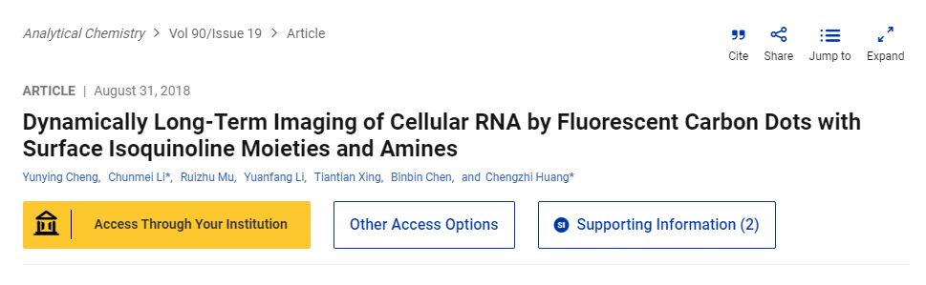

**质疑信息**

**2025年4月，Tanacetum macrophyllum在 Pubpeer 论坛上发表评论：**

图 2A

对照组和 RNAse 面板显示了相同的细胞（Hoechst），表明图像来自同一区域。已进行旋转（90°）和拉伸。

令人惊讶的是，绿色通道中的细胞完全不同。

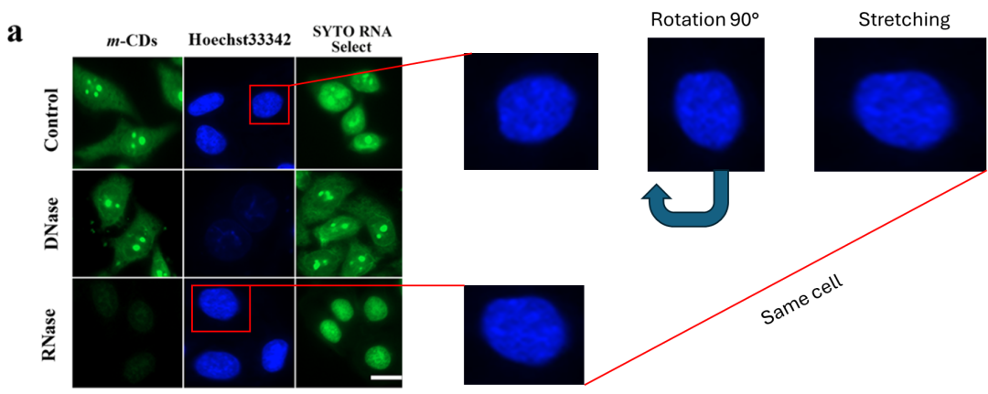

消息来源：

https://pubpeer.com/publications/673E19ABE0DE5746E14DDD6FA2C582

声明：

若认为本内容侵犯您或者单位的权益，请速与我们联系并详述侵权情况。我们将依法快速处理，移除涉嫌侵权内容。

联系QQ   1729349097

**往期推荐:**

[引爆全网的学术不端克星神器！一键本地检测，全网最低价，再也不用担心图片误用和第三方图片造假的神器来啦](https://mp.weixin.qq.com/s?__biz=MzkyNTc2OTI4Mw==&mid=2247484961&idx=1&sn=d8a51a591fb0c959e88bc92de949b52c&scene=21#wechat_redirect)

[委员建议：将学术不端行为与其他造假行为一样入“罪”](https://mp.weixin.qq.com/s?__biz=MzkyNTc2OTI4Mw==&mid=2247491231&idx=1&sn=bf06908b0e9e428754f6000aee228d8e&scene=21#wechat_redirect)

[上海交通大学医学院附属新华医院妇产科研究：同一只小鼠跨组使用引发热议](https://mp.weixin.qq.com/s?__biz=MzkyNTc2OTI4Mw==&mid=2247491873&idx=1&sn=5a5a332536e5e553616a469db0ceaa34&scene=21#wechat_redirect)

[南京中医药大学附属医院放射科主任团队研究被指问题重重，多图重叠成焦点](https://mp.weixin.qq.com/s?__biz=MzkyNTc2OTI4Mw==&mid=2247491708&idx=2&sn=5338a9fdda1f2807a34fe1be499c78cf&scene=21#wechat_redirect)

[厦门大学附属翔安医院，宁波市医疗中心李惠利医院合作研究被指多处图片重叠与克隆](https://mp.weixin.qq.com/s?__biz=MzkyNTc2OTI4Mw==&mid=2247491914&idx=1&sn=f2421b6bcf3f228868d51e69904ab890&scene=21#wechat_redirect)